53. Se tienen dos depósitos térmicamente aislados, uno de 2 m³ y el otro de 1 m³, conteniendo aire inicialmente a 15 ºC y 100 kPa, comunicados entre sí a través de una válvula que permanece cerrada si la diferencia de presión desde el depósito mayor al menor es menor que 10 kPa, y mantiene esta diferencia si no es así. En un cierto instante se conecta una resistencia eléctrica en el interior del depósito mayor, que disipa constantemente 500 W. Se va a considerar una única temperatura media representativa en cada depósito. Se pide:
- Hacer un diagrama esquemático de la evolución temporal esperada de la presión, temperatura y densidad en cada depósito.
- Calcular el tiempo que tardaría en abrirse la válvula, y las pendientes de las evoluciones anteriores, instantes antes de abrirse la válvula.
- Calcular la producción de entropía por unidad de tiempo y su valor global hasta que se abre la válvula.
- Calcular las pendientes de las evoluciones anteriores, instantes después de abrirse la válvula.
- Calcular el gasto másico de aire que empezaría a salir.

Solución.
- Hacer un diagrama esquemático de la evolución temporal esperada de la presión, temperatura y densidad en cada depósito.
Al ir calentando el gas encerrado, a volumen constante, aumentarán la temperatura (por ΔE=Q=mc_{v}ΔT) y la presión (por pV=mRT), pero no la densidad (por ser V=cte. y m=cte.). Una vez que se alcance la sobrepresión de descarga, la densidad del que da irá disminuyendo (V=cte. y m↓) y la del que toma irá aumentando; además, ambas temperaturas y presiones irán en aumento, con la diferencia de presiones fijada por la válvula.
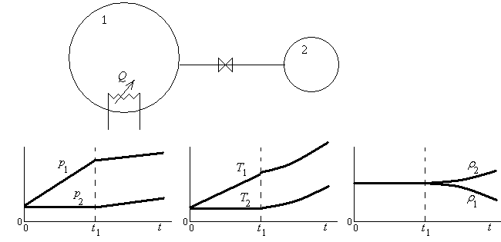
Fig. 1. Esquema de la instalación, nomenclatura, y evolución esperada.

- Calcular el tiempo que tardaría en abrirse la válvula, y las pendientes de las evoluciones anteriores, instantes antes de abrirse la válvula.
Con el modelo de gas ideal, vemos que un aporte de energía constante produce un incremento lineal de temperatura, , y un aumento lineal de presión, , por lo que el tiempo que tardará en alcanzarse una sobrepresión de 10 kPa será:

donde se ha tomado para el aire γ=1,4.

La masa de aire que se va calentando es m₁=p₁₀V₁/(RT₁₀)=10⁵·2/(287·288)=2,42 kg. Se ha tomado para el aire R=8,314/0.029=287 J/(kg·K) y c_{v}=c_{p}−R=1000−287=713 J/(kg·K), a partir de los datos básicos de M y c_{p} disponibles en las tablas de propiedades de gases.
Para el depósito con la resistencia:

El otro depósito, hasta que no se abre la válvula no sufre variación alguna.

- Calcular la producción de entropía por unidad de tiempo y su valor global hasta que se abre la válvula.
La producción o generación de entropía, S_{gen}, en un sistema aislado es la diferencia entre su aumento de entropía ΔS y la entropía que entra por la frontera, ∫Q/T, i.e. S_{gen}=ΔS−∫Q/T. En nuestro caso, se genera entropía en la resistencia eléctrica por efecto Joule y en el aire en contacto con ella por transmisión de calor, aunque, sin saber la temperatura de funcionamiento de la resistencia, sólo se puede evaluar la generación global (resistencia+gas), que será S_{gen}=ΔS ya que el conjunto es adiabático. Despreciando la masa de la resistencia (o considerando que está en régimen estacionario todo el tiempo), con el modelo de gas ideal tendremos que la generación de entropía desde el estado inicial T₁₀ hasta un estado genérico (a válvula cerrada) será:

y por tanto la producción de entropía por unidad de tiempo:

y su valor global hasta que se abre la válvula:

- Calcular las pendientes de las evoluciones anteriores, instantes después de abrirse la válvula.
Una vez que se abre la válvula, el conjunto de ambos depósitos sigue siendo cerrado y por tanto el balance energético sigue siendo ΔE=Q+W, siendo como antes W=0 (el aire no recibe trabajo), Q dato, y E=E₁+E₂. Tomando como referencia la energía interna del gas nula a T=0 K, relacionando la energía interna con la presión a través de la ecuación de estado, y teniendo en cuenta que ambas presiones varían igualmente por ser su diferencia constante, se obtiene:

i.e., ambas presiones varían por igual y linealmente (pendiente constante). Pero para las variaciones de masa y energía de cada depósito es necesario el planteamiento general (cada depósito es un sistema abierto):

donde se ha tenido en cuenta que no hay variación de energías mecánicas (i.e. E=U), se ha tomado como referencia la energía interna del gas a T=0 K (U₀=0), lo que para gases ideales hace que también sea nula la entalpía a 0 K, H₀=U₀+p₀V₀=U₀+mRT₀=0. Nótese que la entalpía en la abertura, h_{e}, es la misma para ambos depósitos, h_{e}=h₁ (lo que entra al 2 es lo que sale del 1), y el detalle de los balances másicos (la masa sale del 1 y entra en el 2). Como las variaciones de masa y temperatura están acopladas, d(mc_{v}T)=(c_{v}/R)d(mRT)=(1/(γ−1))d(pV)=(V/(γ−1))dp, las ecuaciones anteriores se reducen a:

Nótese que sumando ambas y sabiendo que dp₁=dp₂=dp, se obtiene este último valor en función del calor aportado, como se obtuvo antes. Sustituyendo dm₁=−dm₂ y T₁=p₁V₁/(m₁R) en el balance energético del depósito 2:

donde dp₁/dt=dp/dt=66,7 Pa/s. Una vez obtenidas las p₁(t) y m₁(t), T₁(t)=p₁V₁/(m₁R), y para el 2, p₂(t)=p₀+(dp₁/dt)t, m₂(t)=m₁₀+m₂₀−m₁(t), T₂(t)=p₂V₂/(m₂R). Las pendientes de las temperaturas y las densidades justo tras abrirse la válvula se obtienen a continuación.

- Calcular el gasto másico de aire que empezaría a salir.
El gasto másico que fluye es , y, del desarrollo anterior:

donde es el valor del gasto másico en el instante en que se abre la válvula, t=t₁=100 s. Las pendientes de las evoluciones de las densidades serán:

y las pendientes de las temperaturas se obtienen finalmente derivando pV=mRT,

